Έγγραφο απαιτήσεων λογισμικού (SRS)

IntelliQ

# **1. Εισαγωγή**

## **1.1. Εισαγωγή: σκοπός του λογισμικού**

Το παρόν λογισμικό έχει ως σκοπό τη διαχείριση "έξυπνων ερωτηματολογίων". Ως "έξυπνο", χαρακτηρίζεται ένα ερωτηματολόγιο όταν η κάθε επόμενη ερώτηση και οι απαντήσεις της δύναται να καθορίζεται από την απάντηση της προηγούμενης.

Χρησιμοποιώντας το παρόν λογισμικό, ένας χρήστης μπορεί να δημιουργεί, διαχειρίζεται, απαντάει τέτοια ερωτηματολόγια, καθώς και να εξάγει τις απαντήσεις που έχουν δοθεί σε αυτά.

## **1.2. Διεπαφές (interfaces)**

### **1.2.1. Διεπαφές με το χρήστη**

#### 1.2.1.1. Use Case Diagram

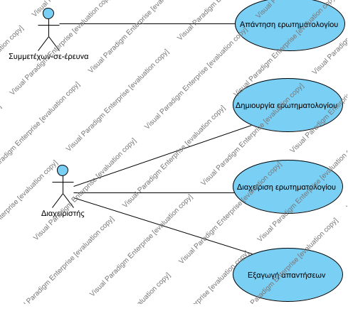

* Ένας Συμμετέχων-σε-έρευνα, έχει τη δυνατότητα να απαντάει σε ερωτηματολόγια χρησιμοποιώντας ως διεπαφή μια δικτυακή Front-end εφαρμογή (η οποία αποτελεί μέρος του λογισμικού μας), μέσα από ένα browser στη συσκευή του και το internet, όπως φαίνεται στα παρακάτω διαγράμματα.
* Ένας διαχειριστής, έχει δυνατότητα άμεσης πρόσβασης στο intelliqAPI, μέσω HTTP κλήσεων.

#### 1.2.1.2. Component Diagram

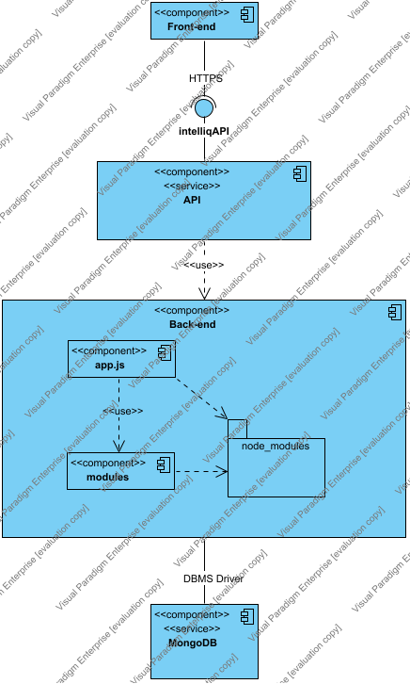

#### 1.2.1.3. Deployment Diagram

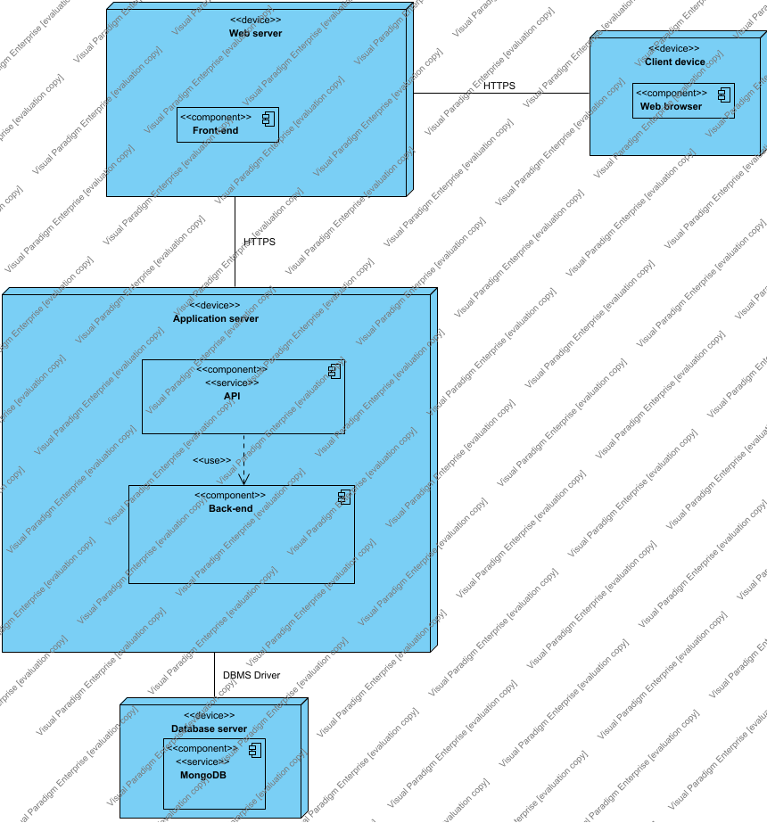

# **2. Αναφορές - πηγές πληροφοριών**

N/A

# **3. Προδιαγραφές απαιτήσεων λογισμικού**

## **3.1. Περιπτώσεις χρήσης**

### **3.1.1. ΠΕΡΙΠΤΩΣΗ ΧΡΗΣΗΣ 1: Απάντηση ερωτηματολογίου**

#### ***3.1.1.1. Χρήστες (ρόλοι) που εμπλέκονται***

* Συμμετέχων-σε-έρευνα

#### ***3.1.1.2. Προϋποθέσεις εκτέλεσης***

Πρόσβαση στο διαδίκτυο

#### ***3.1.1.3. Περιβάλλον εκτέλεσης***

* Web server (εφαρμογή Front-end)
* Application server (Back-end)
* Database server (MongoDB)

#### ***3.1.1.4. Δεδομένα εισόδου***

* Η ταυτότητα του ερωτηματολογίου προς απάντηση
* Μία λίστα από απαντήσεις στις ερωτήσεις του ερωτηματολογίου. Οι απαντήσεις πρέπει να είναι έγκυρες σύμφωνα με τη λογική του αντίστοιχου ερωτηματολογίου

#### ***3.1.1.5. Αλληλουχία ενεργειών - επιθυμητή συμπεριφορά***

1. Είσοδος στη διαδικτυακή εφαρμογή
2. Επιλογή του ερωτηματολογίου από λίστα ερωτηματολογίων
3. Εκκίνηση απάντησης του ερωτηματολογίου
4. Μέχρι τέλους των ερωτήσεων:

Απάντηση ερωτήσεων μία-μία.

Εάν η ερώτηση δεν είναι υποχρεωτική, ο χρήστης μπορεί εναλλακτικά να την προσπεράσει.

Σε οποιαδήποτε στιγμή, ο χρήστης μπορεί να επανεκκινήσει τη διαδικασία, διαγράφοντας έτσι τις απαντήσεις του και επιστρέφοντας στο βήμα 2.

1. Υποβολή των απαντήσεων στο server
2. Επαλήθευση εγκυρότητας των απαντήσεων από το λογισμικό
3. Αποθήκευση των απαντήσεων στη βάση

##### Answer questionnaire (sequence)

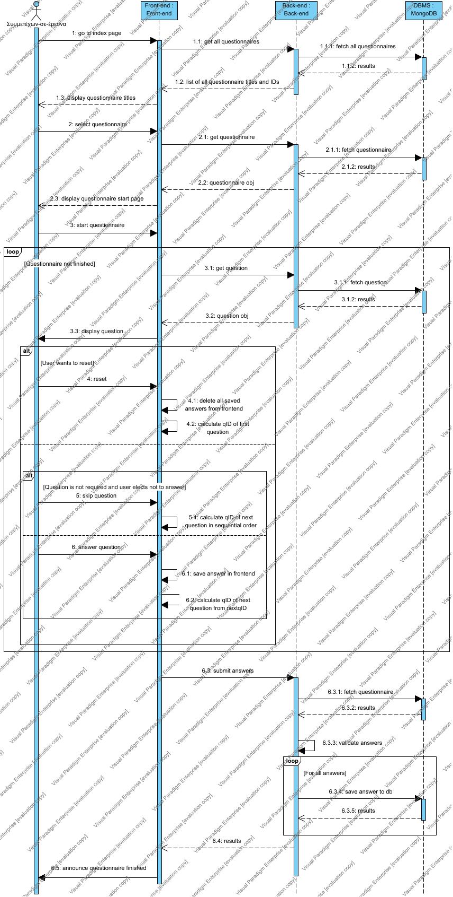

##### Answer questionnaire (activity)

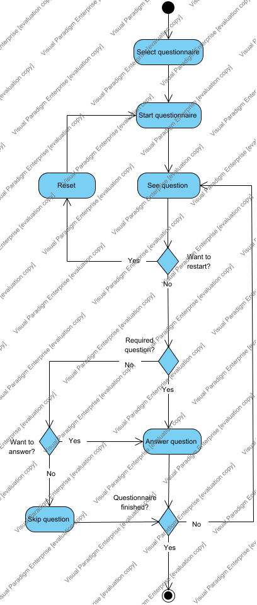

***3.1.1.6. Δεδομένα εξόδου***

Με την ολοκλήρωση της περίπτωσης χρήσης, αποθηκεύεται ένα σύνολο απαντήσεων στη βάση δεδομένων. Αυτό το σύνολο απαντήσεων αντιστοιχεί σε ένα γεγονός απάντησης ενός ερωτηματολογίου.

## **3.2. Απαιτήσεις επιδόσεων**

Προκειμένου να επιτευχθεί ευχάριστη εμπειρία χρηστών, απαιτείται κάθε επιτυχής HTTP να εξυπηρετείται σε χρόνο μικρότερο των 500 milisecond.

Επιπλέον, για την αποθήκευση των ερωτηματολογίων και των απαντήσεων, απαιτείται η βάση να έχει συνολικό χώρο, τουλάχιστον 10 Terabyte.

## **3.3. Απαιτήσεις οργάνωσης δεδομένων**

### **3.3.1. Απαιτήσεις και περιορισμοί πρόσβασης σε δεδομένα**

Στην NoSQL βάση μας, αποθηκεύονται ερωτηματολόγια και απαντήσεις, η μορφή των οποίων φαίνεται στο κάτωθι διάγραμμα

#### 3.3.1.1. NoSQL schema

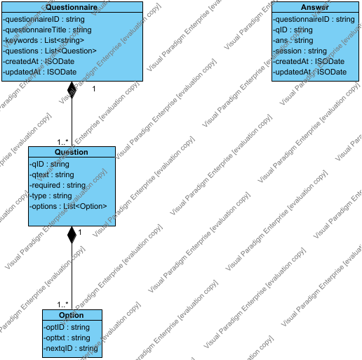

Οποισδήποτε χρήστης έχει δυνατότητα δημιουργίας έγκυρων απαντήσεων μέσω της Front-end εφαρμογής μας.

Επιπλέον, ένας διαχειριστής έχει τη δυνατότητα ανάγνωσης και διαγραφής ερωτηματολογίων και απαντήσεων, μέσω κατάλληλων κλήσεων στο intelliqAPI

## **3.4. Λοιπές απαιτήσεις**

### **3.4.1. Απαιτήσεις διαθεσιμότητας λογισμικού**

Για να διασφαλιστεί η ευχάριστη εμπειρία των χρηστών, απαιτείται το λογισμικό να είναι λειτουργικό και διαθέσιμο, τουλάχιστον 22 ώρες κάθε ημέρα.

Εξαίρεση ως προς το παραπάνω μπορεί να αποτελέσει ένα διάστημα μέχρι 8 ώρες, μία φορά την εβδομάδα.

### **3.4.2. Απαιτήσεις ασφαλείας**

Απαιτείται χρήση HTTPS πρωτοκόλου για όλες τις κλήσεις προς το intelliqAPI